**Описание предметной области "Салон красоты"**

**Введение**

Салон красоты — это учреждение, предоставляющее широкий спектр услуг по уходу за внешностью клиентов. Основной целью салона является удовлетворение потребностей клиентов в различных процедурах, таких как стрижки, укладки, маникюр, педикюр, косметические процедуры и другие услуги, направленные на улучшение внешнего вида и общее самочувствие.

**Сущности**

В данной предметной области выделяются несколько ключевых сущностей, каждая из которых играет важную роль в функционировании салона красоты:

1. **Клиенты**
   * Клиенты являются основными пользователями услуг салона. Каждый клиент имеет уникальный ID, имя, контактные данные (телефон, email) и предпочтения, которые помогают персонализировать обслуживание. История посещений позволяет отслеживать, какие услуги были предоставлены ранее, и улучшать качество обслуживания.
2. **Записи**
   * Записи представляют собой конкретные обращения клиентов за услугами. Каждая запись содержит информацию о клиенте, услуге, дате и времени процедуры, а также статусе (например, запланирована, выполнена, отменена). Это позволяет организовать график работы салона и эффективно управлять временем мастеров.
3. **Финансы**
   * Финансовая сущность охватывает все аспекты платежей клиентов. Она включает уникальный ID платежа, сумму, дату, метод оплаты и ID клиента. Это необходимо для учета доходов салона и анализа финансовых потоков.
4. **Услуги**
   * Услуги представляют собой перечень всех процедур, предлагаемых салоном. Каждая услуга имеет уникальный ID, название, стоимость, время выполнения и описание. Это позволяет клиентам легко ориентироваться в доступных предложениях и выбирать наиболее подходящие.
5. **Мастера**
   * Мастера — это специалисты, предоставляющие услуги в салоне. Каждый мастер имеет уникальный ID, имя, специальность и график работы. Знание специальностей мастеров позволяет клиентам выбирать услуги, основываясь на квалификации и опыте конкретного специалиста.

**Связи между сущностями**

Связи между сущностями в базе данных отражают взаимодействие между клиентами, записями, услугами, мастерами и финансовыми операциями:

* **Клиенты и Записи**: Один клиент может сделать несколько записей (1:N), что позволяет отслеживать историю посещений.
* **Записи и Услуги**: Каждая запись может включать несколько услуг (1:N), что позволяет клиентам комбинировать различные процедуры в одном посещении.
* **Клиенты и Финансы**: Один клиент может иметь несколько финансовых операций (1:N), что позволяет учитывать все платежи и расходы.
* **Услуги и Мастера**: Услуги могут предоставляться несколькими мастерами (N:N), что обеспечивает гибкость в выборе специалистов и позволяет салону оптимально распределять нагрузку между мастерами.

**Заключение**

Эта предметная область охватывает все аспекты функционирования салона красоты, начиная от управления клиентами и записями до учета финансов и предоставления услуг. Правильная организация данных и управление ими позволяют салону эффективно работать, улучшать качество обслуживания и повышать удовлетворенность клиентов

ER-Диаграмма

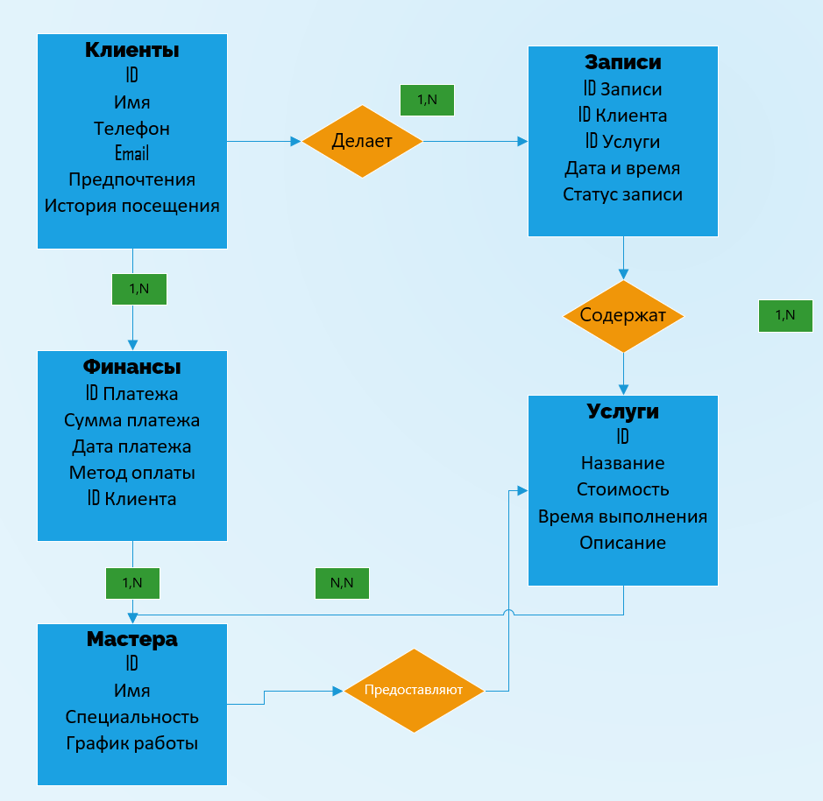

ЗАДАНИЕ 1 – ВАРИАНТ 2

**Описание предметной области "Сеть ресторанов"**

**Введение**

Сеть ресторанов — это организация, предоставляющая услуги питания и обслуживания клиентов в различных заведениях. Основная цель ресторанов — удовлетворение потребностей клиентов в качественной еде и обслуживании, а также создание комфортной атмосферы для отдыха и общения.

**Ключевые сущности**

1. **Клиенты**
   * Клиенты — это основные пользователи услуг ресторанов. Каждый клиент имеет уникальный идентификатор, имя, контактные данные и предпочтения (например, любимые блюда или тип кухни). История посещений помогает персонализировать обслуживание и предлагать специальные предложения.
2. **Заказы**
   * Заказы отражают обращения клиентов за услугами ресторана. Каждый заказ содержит информацию о клиенте, блюдах, дате и времени заказа, а также статусе (например, выполнен, в процессе, отменен). Это помогает организовать работу кухни и сервиса.
3. **Блюда**
   * Блюда представляют собой перечень всех предлагаемых в ресторане блюд. Каждое блюдо имеет уникальный идентификатор, название, описание, стоимость и категорию (например, закуски, основные блюда, десерты). Это позволяет клиентам легко ориентироваться в меню.
4. **Финансы**
   * Финансовая сущность включает все аспекты платежей клиентов. Она содержит уникальный идентификатор платежа, сумму, дату, метод оплаты и идентификатор клиента. Это необходимо для учета доходов и анализа финансовых потоков.
5. **Сотрудники**
   * Сотрудники — это персонал, работающий в ресторане, включая официантов, поваров и менеджеров. Каждый сотрудник имеет уникальный идентификатор, имя, должность и график работы. Это позволяет управлять распределением обязанностей и обеспечивать качественное обслуживание клиентов.

**Связи между сущностями**

Связи между сущностями в базе данных отражают взаимодействие между клиентами, заказами, блюдами, сотрудниками и финансовыми операциями:

* **Клиенты и Заказы**: Один клиент может сделать несколько заказов (1:N), что позволяет отслеживать историю посещений и предпочтений.
* **Заказы и Блюда**: Каждый заказ может включать несколько блюд (1:N), что позволяет клиентам комбинировать различные позиции из меню.
* **Клиенты и Финансы**: Один клиент может иметь несколько финансовых операций (1:N), что позволяет учитывать все платежи.
* **Блюда и Сотрудники**: Блюда могут быть приготовлены несколькими сотрудниками (N:N), что обеспечивает гибкость в распределении обязанностей на кухне.

**ER – Диаграмма**

